I. OBJETIVO

II. ALCANCE

III. DEFINICIONES

IV. RESPONSABILIDADES

V. DESARROLLO
 | Actividades de Control Operacional
Descripción de la actividad | Riesgos presentes | Medidas de control de Riesgo | Observaciones/Comentarios

VI. Equipo de seguridad

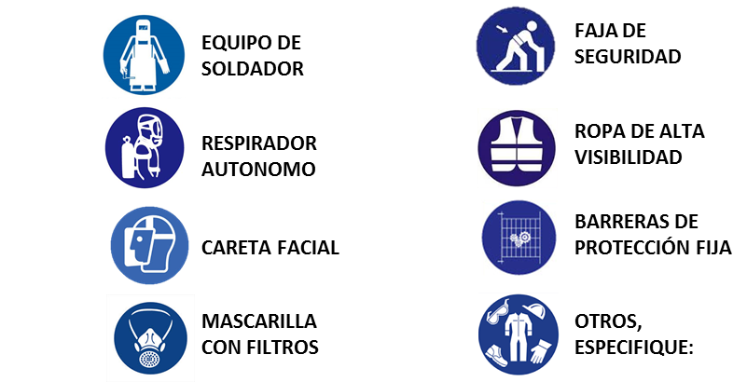
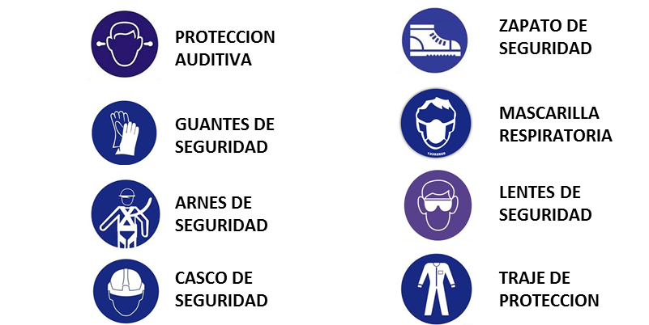

VII. Registros

Código | Registros | Tiempo de conservación | Responsable de conservarlo | Lugar de almacenamiento

- Referencias

Código |  | Documentos

- Control de cambios

No. de edición |  | Fecha

Cargo  Nombre |  | Cargo  Nombre |  | Cargo  Nombre
Elaboró |  | Revisó |  | Autorizó

